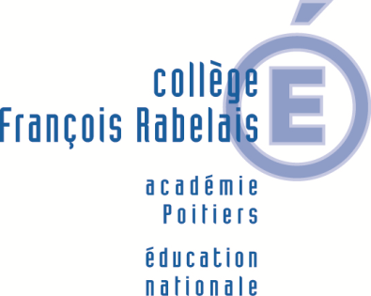

ANNEE SCOLAIRE 2018/2019

RENTRÉE DES ÉLÈVES
Enseignement Général – S.E.G.P.A. – U.L.I.S.

- La rentrée scolaire des élèves au collège François RABELAIS s’effectuera les lundi 3 et mardi 4 septembre 2018 :

NIVEAUX | LUNDI 03 SEPTEMBRE |  | MARDI 04 SEPTEMBRE
 | 08H45 à 12H15 | 13H45 à 16H45 | 08H20 à 12H15 | 13H45 à 16H45
6ème | Professeurs Pcpaux | EDT | Professeurs Pcpaux | EDT
5ème |  |  | Professeurs Pcpaux | EDT
4ème |  |  | Professeurs Pcpaux | EDT
3ème |  |  | Professeurs Pcpaux | EDT

- selon les modalités suivantes :

LUNDI 03 SEPTEMBRE | MARDI 04 SEPTEMBRE
6ème | Tous les niveaux
- 08H45 – 12H15 :  - Appel des élèves  - Accueil et prise en charge des élèves par les professeurs principaux  - Remise aux élèves de documents spécifiques, de divers imprimés et des manuels scolaires.  - Emploi du temps des classes  - 13H45 – 16H45 :  - Début des cours selon l’emploi du temps | - 08H20 – 12H15 :  - Appel et prise en charge des élèves par les professeurs principaux  - 13H45 – 16H45 :  - Cours selon l’emploi du temps

Les parents des élèves de 6ème le souhaitant pourront être reçus par la Direction lundi 03 septembre entre 9H et 9H30.

